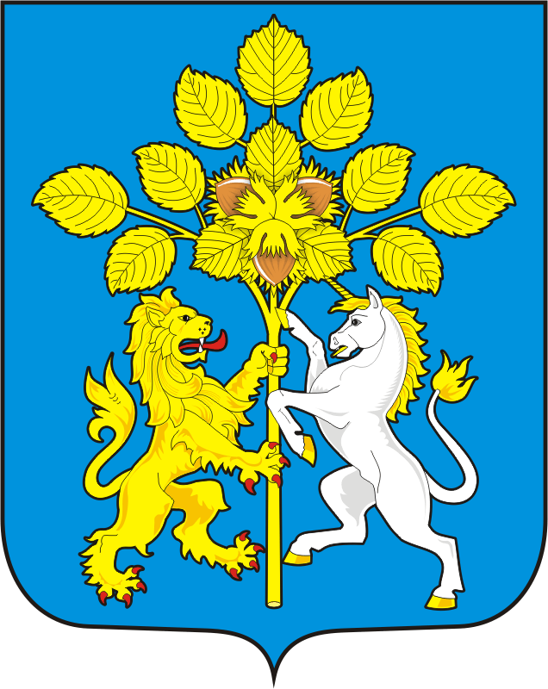

СОВЕТ ДЕПУТАТОВ МУНИЦИПАЛЬНОГО ОБРАЗОВАНИЯ
СПАССКИЙСЕЛЬСОВЕТ САРАКТАШСКОГО РАЙОНА
ОРЕНБУРГСКОЙ ОБЛАСТИ
ВТОРОЙ СОЗЫВ

РЕШЕНИЕ
девятнадцатого заседания Совета депутатов
муниципального образования Спасский сельсовет
второго созыва

№ 74 с. Спасское 22.11.2022г.

Об утверждении перечня имущества, предлагаемого к передаче из собственности государственного бюджетного учреждения здравоохранения «Саракташская районная больница» в муниципальную собственность муниципального образования Спасский сельсовет Саракташского района Оренбургской области.

В соответствии со статьёй 209, 215 Гражданского кодекса Российской Федерации, Федеральным законом от 06.10.2003 года, Уставом МО Спасский сельсовет Саракташского района Оренбургской области
Совет депутатов РЕШИЛ:

1. Утвердить перечень объектов недвижимости, передаваемых из государственного бюджетного учреждения здравоохранения «Саракташская районная больница» в муниципальную собственность муниципального образования Спасский сельсовет Саракташского района Оренбургской области.
2. Контроль за исполнением настоящего решения возложить на постоянную комиссию по бюджетной, налоговой, финансовой политике, собственности, экономическим вопросам, торговле и быту (Лашманов А.Н.).
3. Решение вступает в силу после его подписания.

Председатель Совета
депутатов Р.Г. Магомедов

Разослано: Бессарабову А.С., постоянной комиссии, прокуратуре района

Приложение к решению
Совета депутатов Спасского сельсовета
от 22.11. 2022 года № 74

Перечень имущества,

предлагаемого к передаче из государственного бюджетного учереждения здравоохранения «Саракташская районная больница» в муниципальную собственность муниципального образования Спасский сельсовет Саракташского района Оренбургской области.

Полное наименова-ние организа-ции |  | Адрес место-нахож-дения органи-зации, ИНН органи-зации | Наимено-вание имущест-ва | Адрес место-нахождения имущества | Индивидуализирующие  характеристики  имущества
Передаваемое имущество
Государ-ственное бюджет-ное учрежде-ние здраво-охранения  «Саракташ-ская районная больница» | 462100 Орен-бургская область, р-н Сарак-ташский, п. Сарак-таш, ул. Пушки-на, д.4 |  | Помещение №2фельдшерско-акушерского пункта | Российская Федерация, Оренбургская область, муниципальный район Саракташский, сельское поселение Спасский сельсовет,  улица Набережная, здание 14 | Кадастровый номер 56:26:1001001:180, площадь 52 кв.м., назначение - нежилое, количество этажей- 1, в том числе подземных 0

